**Министерство цифрового развития, связи и массовых коммуникаций**

**Российской Федерации**

**Ордена Трудового Красного Знамени федеральное государственное бюджетное образовательное учреждение высшего образования**

**«Московский технический университет связи и информатики»**

**_____________________________________________________________**

Кафедра Системного программирования

ПРАКТИЧЕСКАЯ РАБОТА №2

по дисциплине

ОПЕРАЦИОННЫЕ СИСТЕМЫ

на тему:

«Знакомство с командной строкой Linux. Основы программирования в Bash.

Сценарии»

Выполнил:

студент ____Шамсутдинов Р.Ф._____

(Ф.И.О.)

группа________БВТ2201_________

Проверил:

_______Королькова Т. В._________

(Ф.И.О., должность преподавателя)

Оценка_________________________

Дата ___________04.03.2025_______

Москва 2025

**Введение**

**Цели работы:**

● приобретение навыка работы в командной строке Linux;

● изучение основных команд Bash;

● изучение основных правил программирования на языке Bash;

● приобретение навыка работы в консольном текстовом редакторе;

● создание простейшего сценария для интерпретатора Bash.

**Ход работы**

**Задание на практическую работу.**

1. Ознакомьтесь с командами Linux. Выполните команды top, free, ps с

различными опциями.

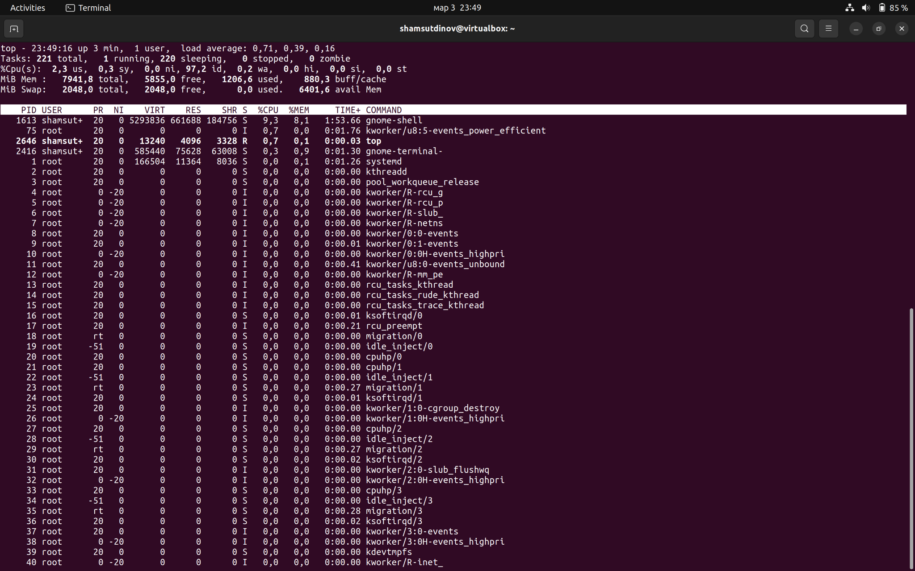

Рис. 1 – список работающих процессов

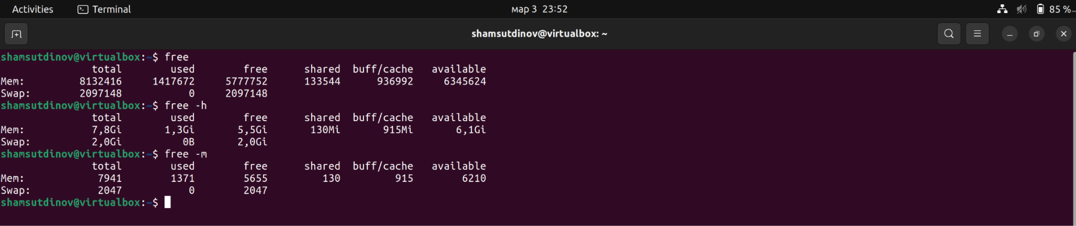

Рис. 2 – информация об использовании оперативной памяти; в удобочитаемом формате; в мегабайтах

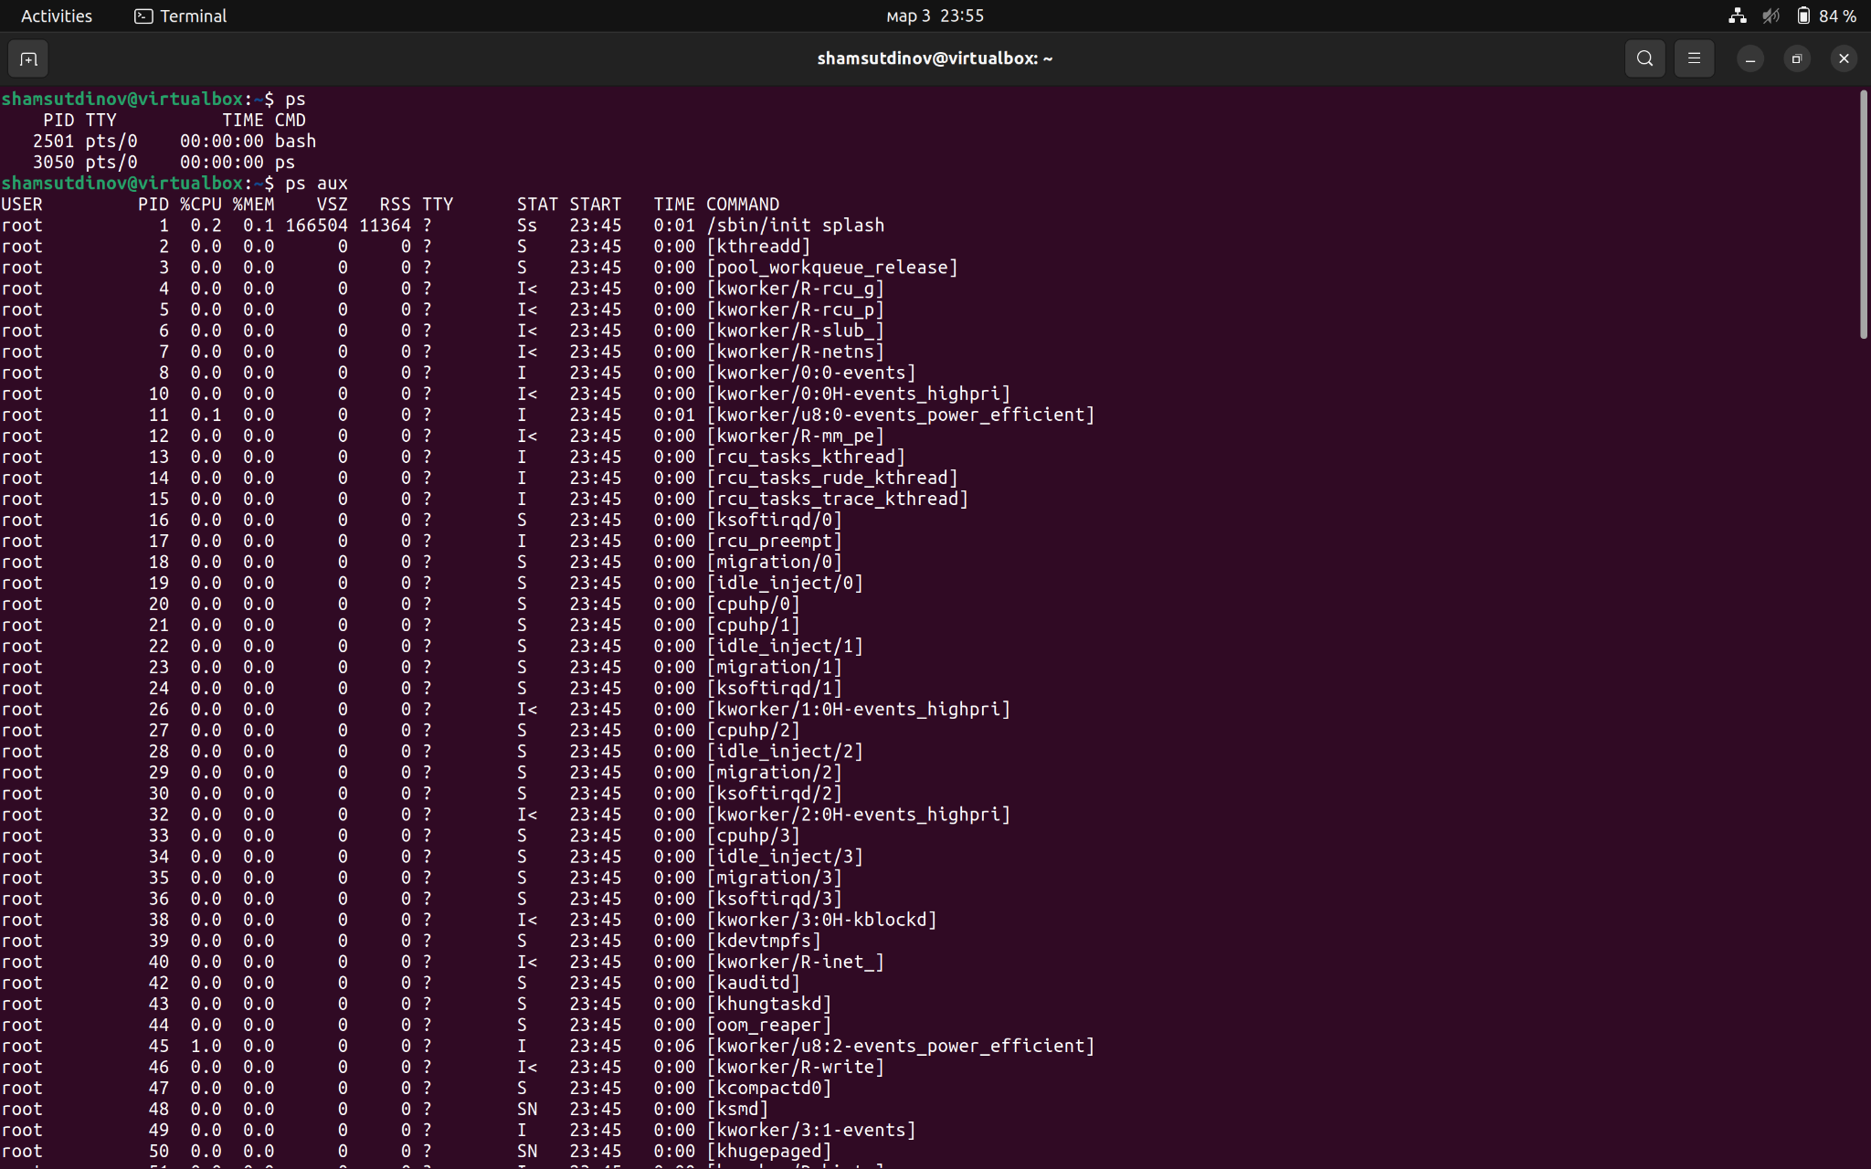

Рис. 3 – информация о запущенных процессах текущего пользователя; все процессы системы с подробной информацией

2. Войдите в свой домашний каталог. Для этого нужно выполнить команду

cd ~.

3. Создайте следующую структуру каталогов и файлов:

1) в домашнем каталоге создайте каталог OS_Ваша_фамилия (латиницей).

2) перейдите в каталог OS_Ваша _фамилия и создайте в нем каталог practica_2.

3) внутри каталога practica_2 создайте каталог catalog1, файл file1 (например,

используя команду echo), каталог catalog2. Перейдите в каталог catalog2.

4) внутри каталога catalog2 создайте файлы file3 и file4, каталог catalog3.

5) внутри каталога catalog3 создайте файл file5, запишите в него свою фамилию, текущие время и дату.

6) создайте жесткую ссылку на файл file1, жесткую ссылку на каталог catalog2.

7) создайте в каталоге lab2 символическую ссылку s_link на файл file5.

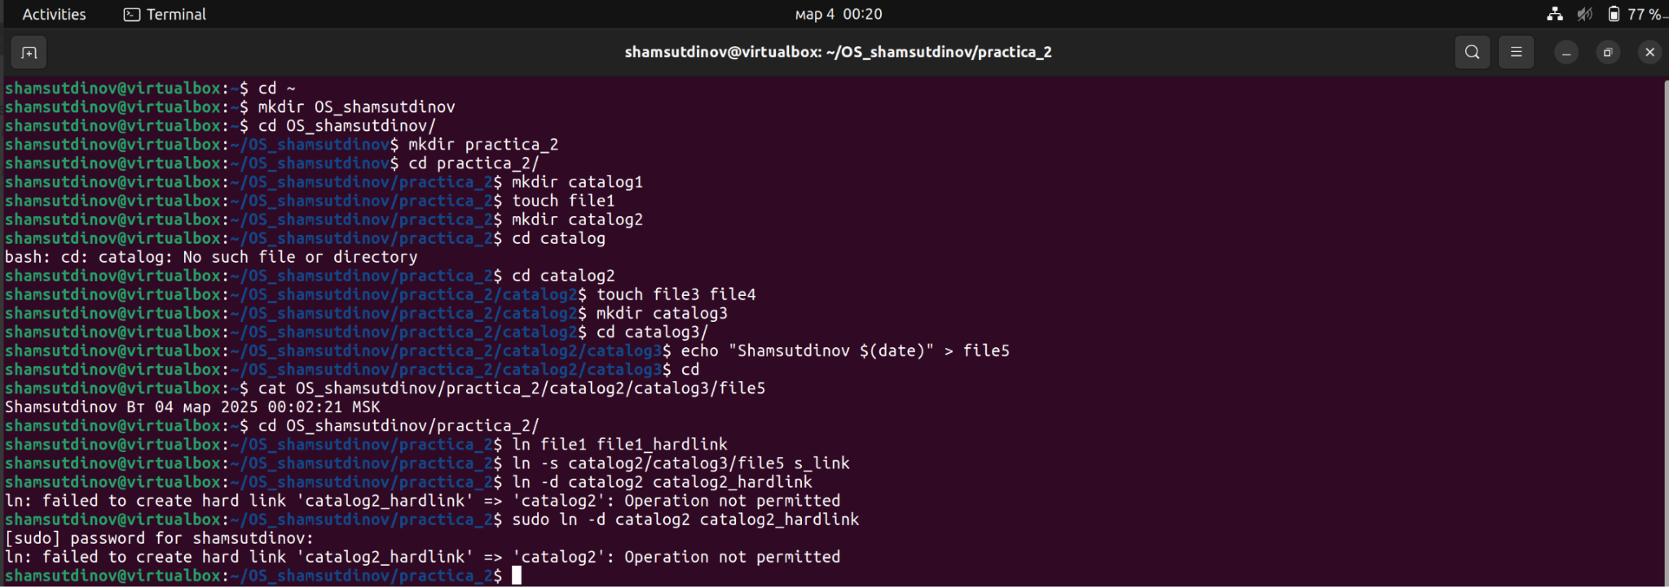

Рис. 4 – создание структуры каталога OS_shamsutdinov

4. Проконтролируйте структуру созданных вами каталогов, просмотрите содержимое файлов.

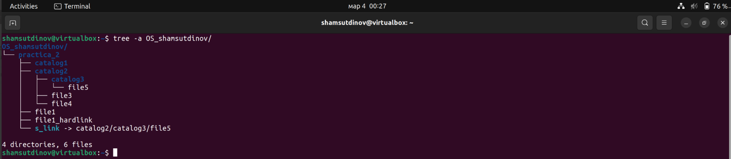

Рис. 5 – вывод дерева каталога

5. В каталоге OS_Ваша_фамилия создайте подкаталог scripts в котором

создавайте все скрипты этой работы.

Напишите скрипты, решающие следующие задачи:

1) В параметрах при запуске скрипта передаются две строки. Вывести

сообщение о равенстве или неравенстве переданных строк.

2) В параметрах при запуске скрипта передаются три целых числа. Вывести

максимальное из них.

3) Считывать строки с клавиатуры, пока не будет введена строка, содержащая вашу фамилию. После этого вывести последовательность считанных строк в виде одной строки.

4) Считывать с клавиатуры целые числа, пока не будет введено четное

число. После этого вывести количество считанных чисел.

5) Если скрипт запущен из домашнего директория, вывести на экран путь к

домашнему директорию и выйти с кодом 0. В противном случае вывести

сообщение об ошибке и выйти с кодом 1. Отразить на скриншоте проверку

кода завершения вашего скрипта.

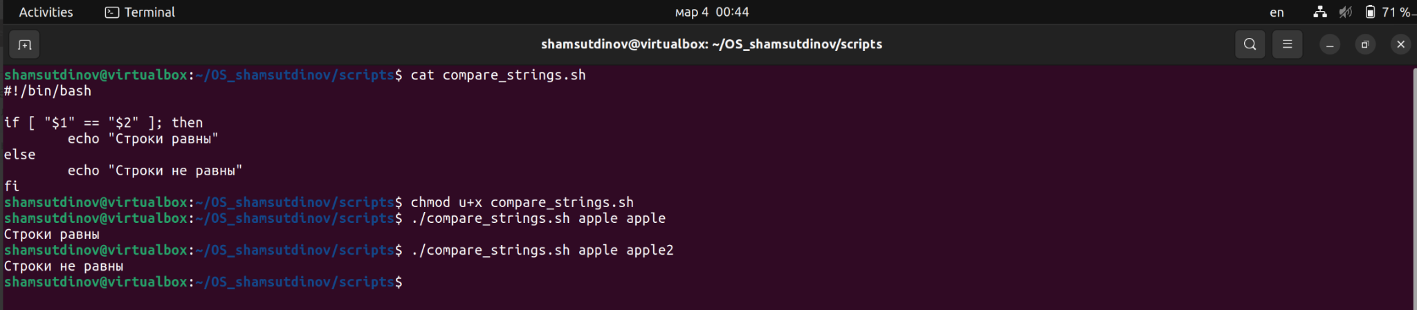

Рис. 6 – первый скрипт

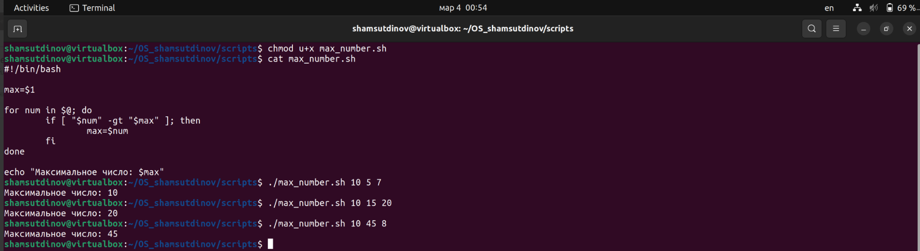

Рис. 7 – второй скрипт

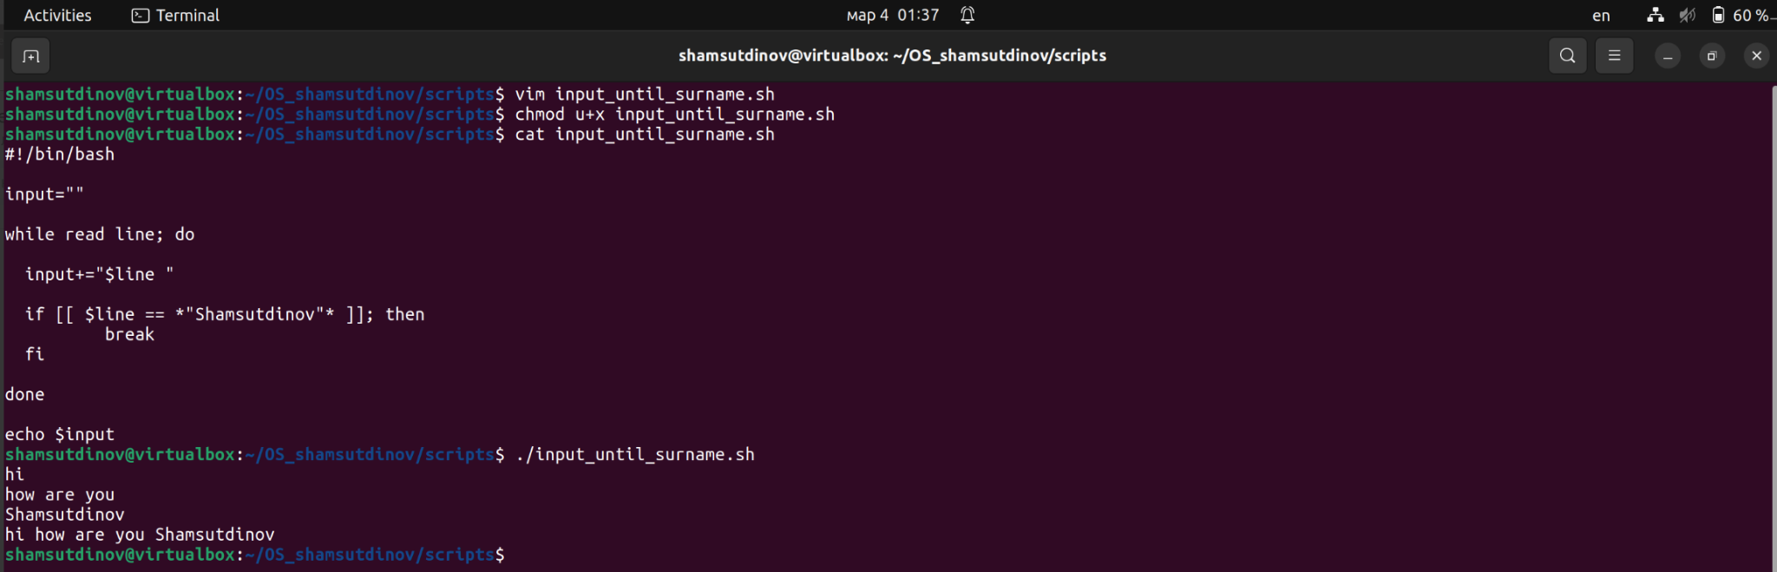

Рис. 8 – третий скрипт

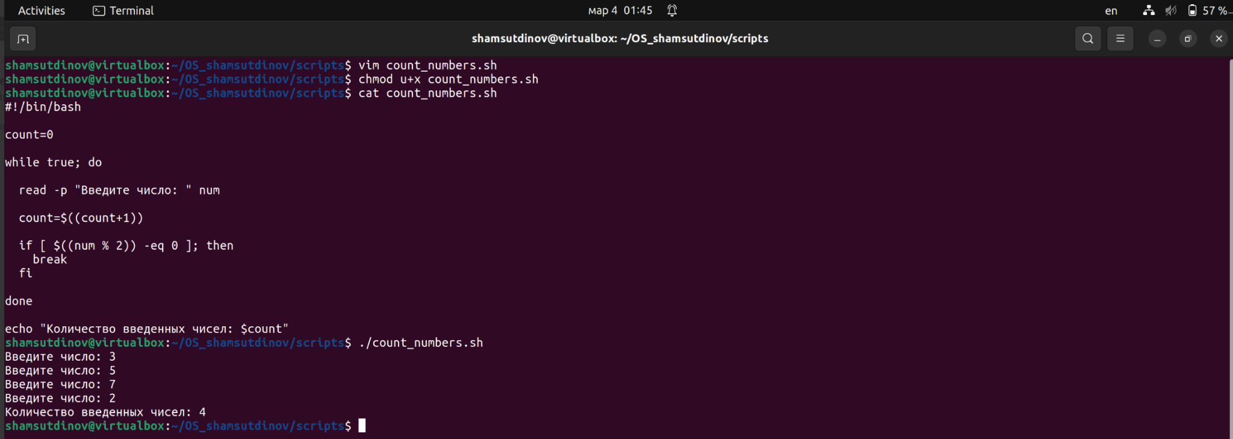

Рис. 9 – четвёртый скрипт

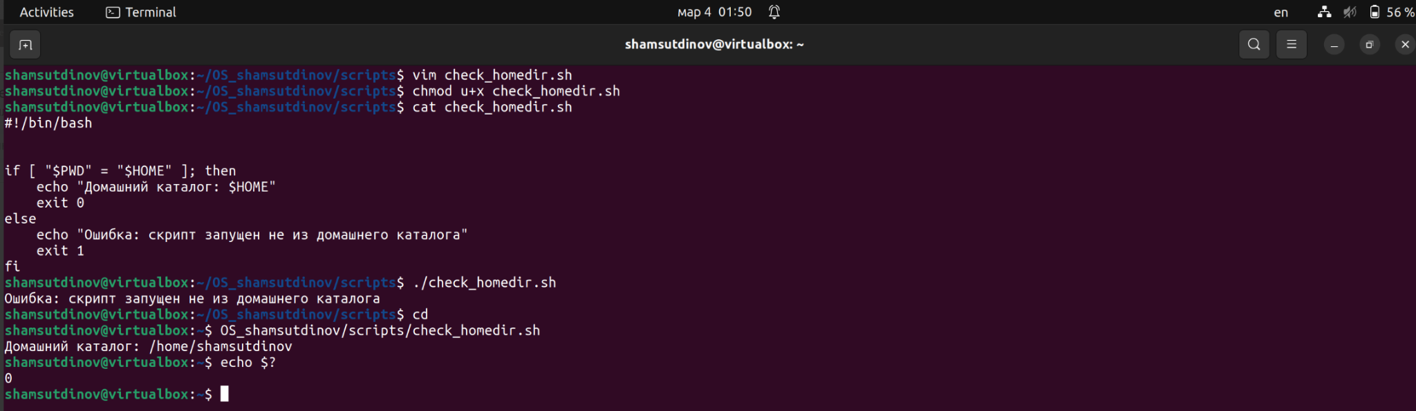

Рис. 10 – пятый скрипт

6. Разработайте скрипт на языке bash, осуществляющий вывод меню,

состоящего из следующих пунктов:

• текущий пользователь

• объем используемой памяти

• объем дискового пространства

• список запущенных процессов

• список процессов, запущенных текущим пользователем

• системные дата и время

• время запуска системы

• выход

и вывод соответствующей информации в зависимости от выбранного пункта меню. Процесс повторять до тех пор, пока не будет выбран пункт меню «выход». Проверьте написанный скрипт с помощью утилиты ShellCheck.

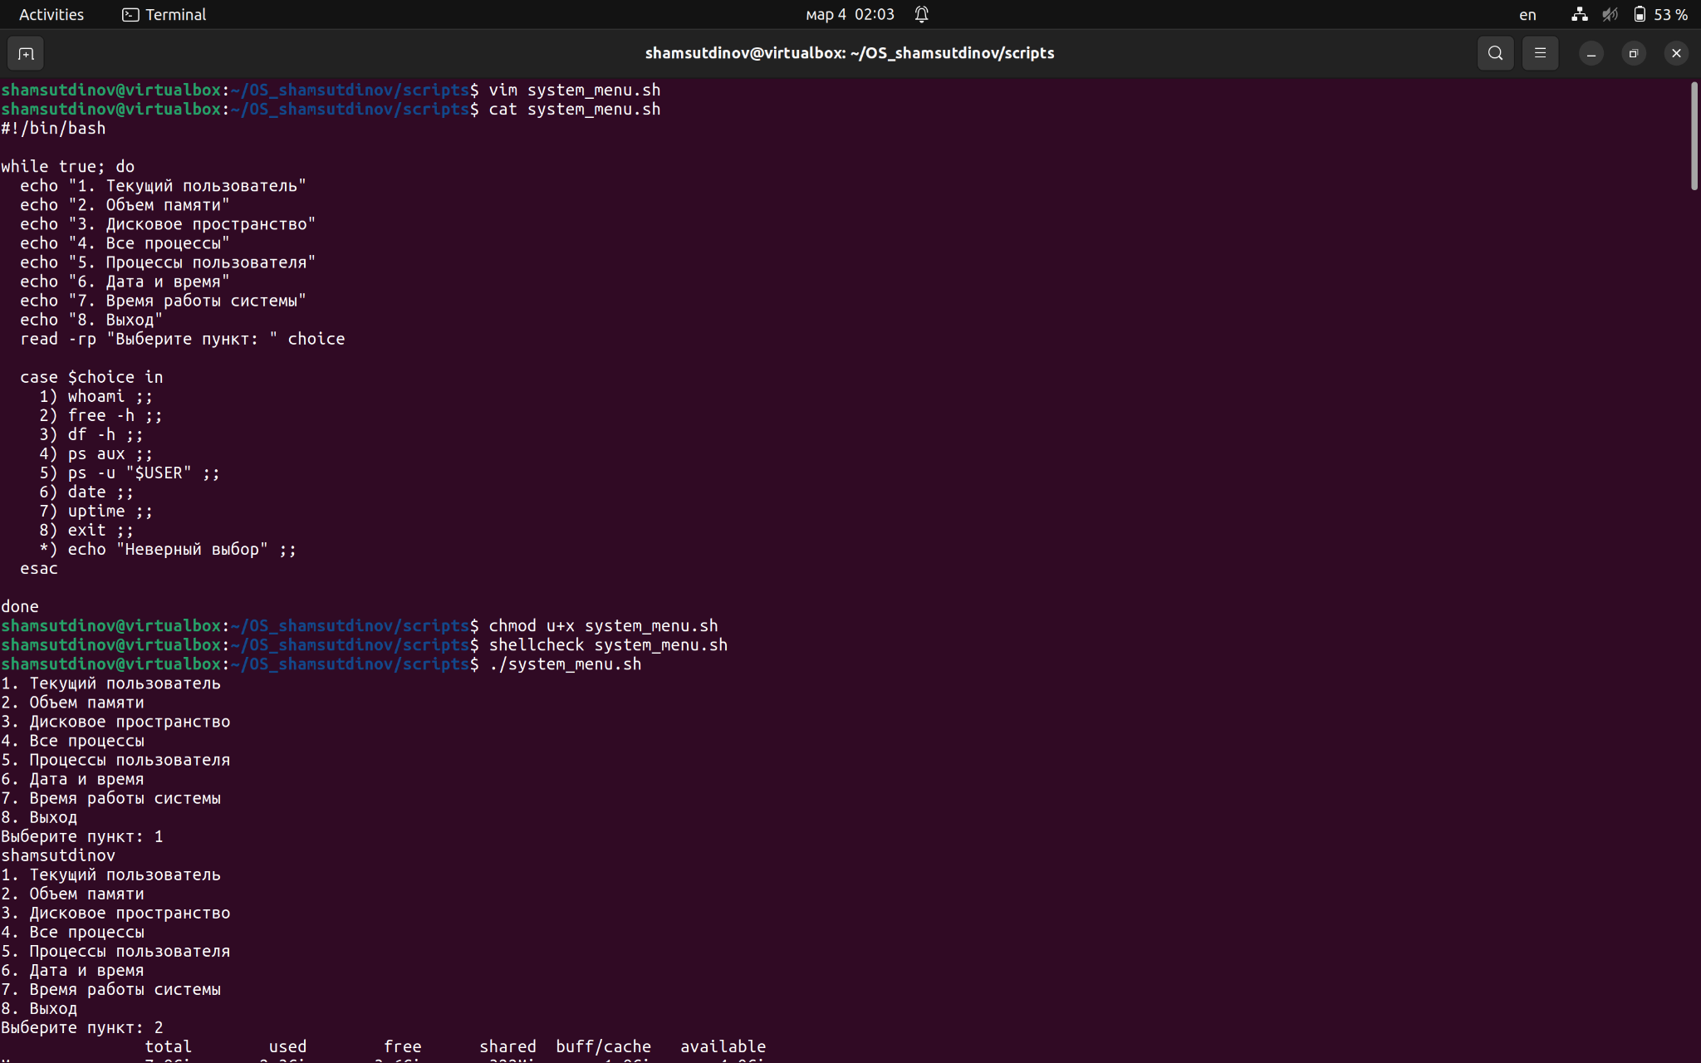

Рис. 11 – шестой скрипт

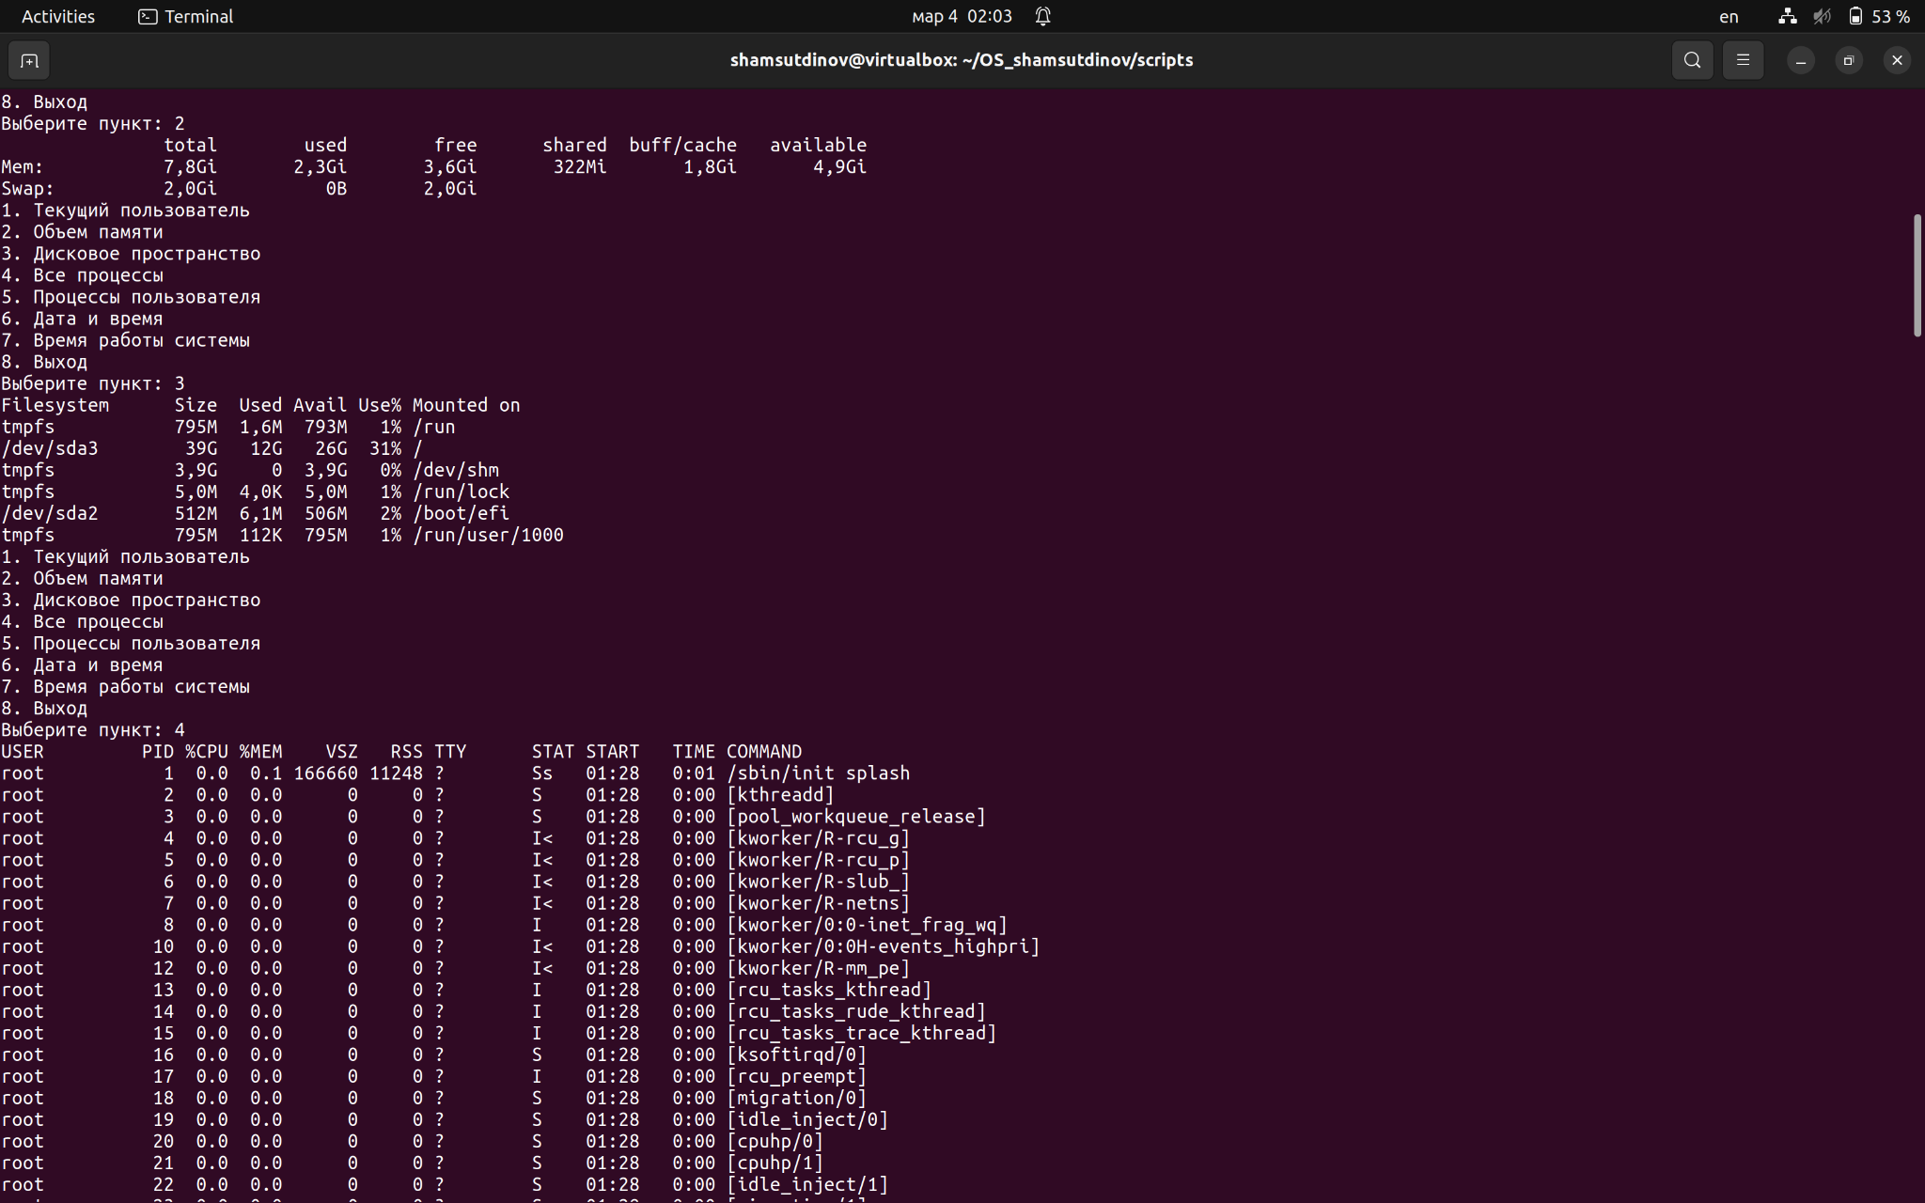

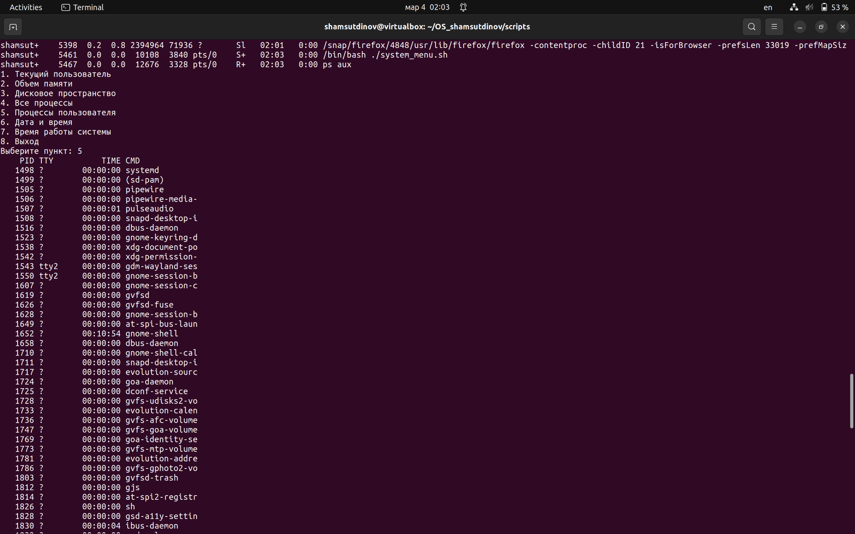

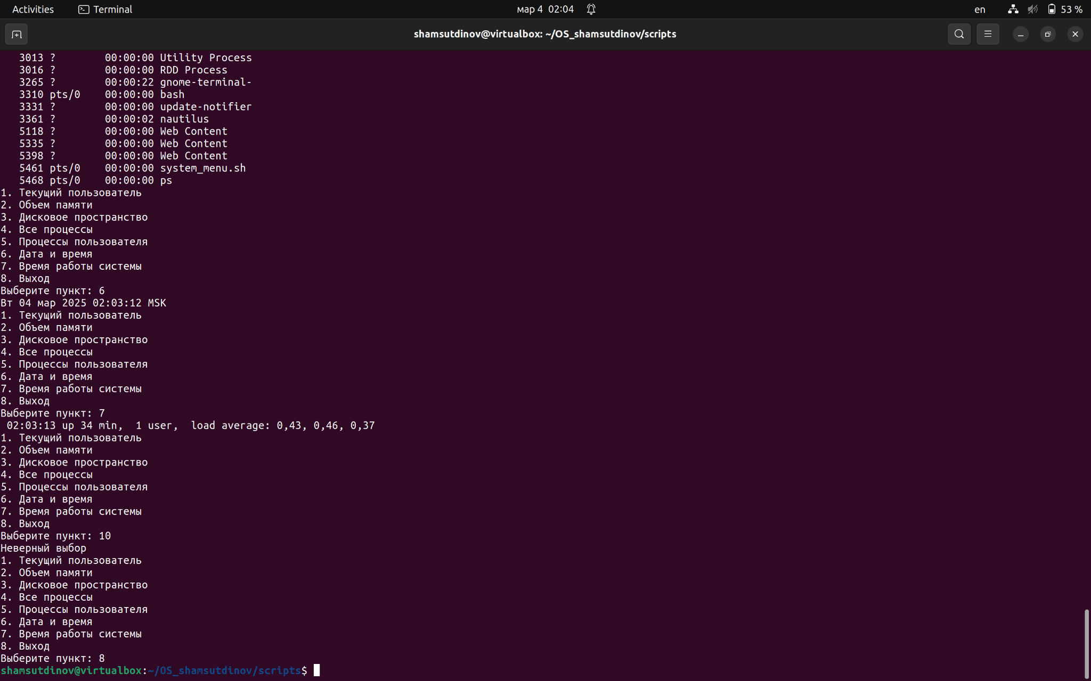

Рис. 12, 13, 14 – выводы шестого скрипта

**Дополнительное задание №2.**

Напишите скрипт для подсчета среднего размера файла в директории:

• путь к директории должен передаваться параметром

• скрипт проверяет, что указанная директория существует, если нет –

выводит сообщение об ошибке и завершается с кодом 2

• подсчитывает и выводит на экран средний размер файла в ней;

• при подсчете не нужно учитывать поддиректории и символьные ссылки,

считать только средний размер файлов в заданной директории.

Подсказка (примерный алгоритм решения):

1. В скрипте объявите функцию. Поместите аргумент в переменную.

Проверьте, существует ли заданная в аргументе директория с помощью if.

2. Внутри функции объявите вспомогательные переменные. Одна переменная

будет служить для сохранения суммы размеров всех файлов в директории,

а другая будет содержать количество файлов.

3. Для перебора файлов внутри директории используйте цикл for.

4. Внутри цикла с помощью if проверяйте, является ли данный объект

файлом.

5. Если это файл, то к переменной суммы добавляйте размер файла и

увеличивайте на один переменную с количеством файлов (получить размер

одного файла можно с помощью stat -c "%s" filename).

6. После выхода из цикла for (перебора всех файлов в директории), разделите

значение переменной с суммой размеров файлов на количество этих

файлов и выведите результат на экран.

7. В конце скрипта, вызовите только что написанную функцию с аргументом,

например, avgfile $1.

8. Запустите скрипт и проанализируйте результат.

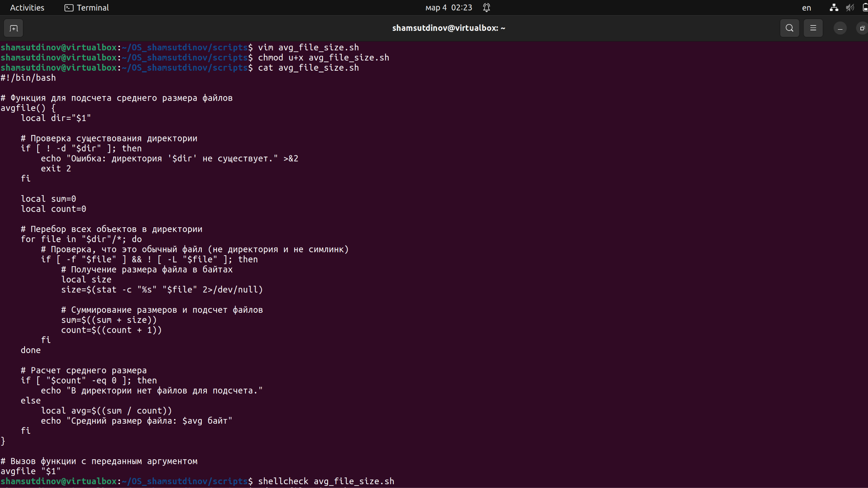

Рис. 15 – седьмой скрипт для подсчета среднего размера файла в директории

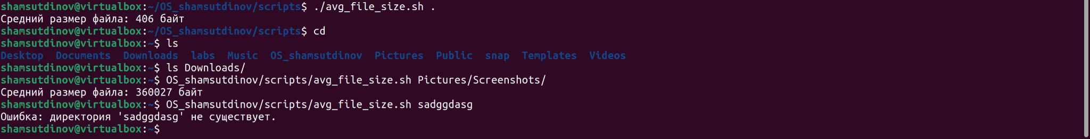

Рис. 16 – вывод седьмого скрипта

**Заключение**

**Вывод:** проделав работу, мы приобрели навык работы в командной строке Linux, изучили основные команды Bash, изучили основные правила программирования на языке Bash, приобрели навыки работы в консольном текстовом редакторе и создали простейший сценарий для интерпретатора Bash.